Renaud THOMA
3NPRA
La lettre S

Discipline visée : Français
Type d’activité : Activité de Structuration
Cycle : 2
Compétences ciblées :
- ECR.6 : Veiller à la présentation graphique et orthographique du message

- Temps de l’apprentissage :

  - Apprentissage

- L’analyse matière adulte :
- Contenu matière :

S (n.m. inv.) est la 19e lettre et 15e consonne de l'alphabet français.

Prononciation : [s] (comme un serpent qui siffle), la langue contre les incisives supérieures.

Graphie : 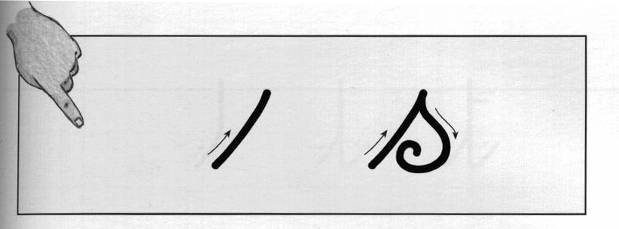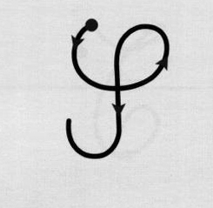
Divers : le « s » minuscule est le symbole de la seconde dans le S.I.

- Obstacles liés à la matière :
- Il existe de nombreuses graphies du son [s] : garçon, scie, dix, merci, attention, …
- Le S peut se doubler sans que cela affecte sa prononciation.
- Le S peut parfois aussi se prononcer [z].
- Il semble assez difficile de confondre le S écrit avec une autre lettre de l’alphabet, mais certains enfants pourraient le tracer à l’envers, par exemple.
- Confusion possible à l’oral avec les sons [ch] et [f].

- Objectifs :
- Reconnaître le son [s] oralement.
- Reconnaître la lettre S à l’écrit.
- Écrire la lettre S correctement.

- Déroulement :

1ère période (10’): découverte du son [s]

Matériel : Le texte « Scarabée »

Espace : Les enfants assis devant le tableau.

Tableau : Le texte « Scarabée » y sera affiché.

Déroulement :

L’enseignant demande aux enfants de bien écouter le texte qu’il va leur lire. Il procède alors à la lecture du texte « Scarabée ».

« Avez-vous entendu quelque chose de particulier dans ce texte ? Qui a remarqué quelque chose ? » « Y a-t-il un son que l’on entend souvent ? Lequel ? » ➔ le son [s]
Relire alors l’histoire en insistant bien sur tous les « S ». (Différenciation : Un enfant plus avancé que les autres peut lire le texte à haute voix à la place de l’enseignant.)

Pour aller plus loin :
« Quelqu’un sait-il comment on écrit ce son ? Avec quelle lettre ? »
Un enfant écrit le « s » au tableau. On vérifie en observant le texte Scarabée.

On demande aux enfants de citer quelques mots où on entend le son « s ».

2ème période (10’): discrimination auditive

Matériel : 17 images aimantées (voir annexe).

Espace : Disposition habituelle de la classe.

Tableau : Deux colonnes y sont tracées, l’une au-dessus de laquelle est dessinée une oreille (on entend le son [s]) ; au-dessus de l’autre se trouver une oreille barrée (on n’entent pas le son [s]).

Déroulement :

Un enfant rappelle le son qui a été découvert dernièrement, ainsi que sa graphie. « Quel son avons-nous découvert cette semaine ? Comment s’écrivait-il ? »

« Je vais maintenant donner une image à chaque enfant. Vous allez la regarder et écouter dans votre tête le mot qui est dessiné. Si on entend le son « s » dans le mot, vous allez mettre l’étiquette ici au tableau, dans la colonne avec une oreille pour dire que l’on entend le son [s]. Si on n’entend pas le son [s] dans le mot, vous mettrez votre image dans la colonne avec l’oreille barrée. » « Si vous ne savez pas quel mot représente le dessin que vous avez reçu ou si vous hésitez, vous m’appelez. »

Après que les enfants aient placé les images a lieu la correction : on dit chaque mot à voix haute. Y entend-on le son [s] ?
3ème période (15’): discrimination visuelle

Matériel : 17 feuilles d’exercice

Espace : Disposition habituelle de la classe.

Tableau : -

Déroulement :

Rappel du son étudié par un enfant.

Individuellement, réalisation des exercices écrits. L’instituteur passe dans les rangs pour corriger. Ceux qui ont fini plus tôt peuvent dessiner au verso de la feuille un maximum d’objets où ils entendent le son [s].

Consignes : voir feuille d’exercice.

4ème période (15’): écriture dans l’espace

Matériel : -

Espace : Les enfants debout derrière leur chaise pour la gym de mise en train puis disposition habituelle de la classe.

Tableau : -

Déroulement :

- Gym de mise en train (voir lettre M). Durée : 2 minutes.

- Écriture de la lettre à S :
  - Dans l’espace, à une puis deux mains
  - Dans l’espace, avec le pied
  - Dans l’espace, avec le nez
  - Sur le dos du voisin
  - Sur le bureau
  - Sur leur ardoise

5ème période (10’) : écriture au cahier de brouillon

Matériel : Les cahiers de brouillon des enfants, préparés à l’avance.

Espace : Disposition habituelle de la classe.

Tableau : -

Déroulement : Les enfants copient dans leur cahier de brouillon ce qui y a été préparé : quelques lignes de s, une ligne de si, une ligne de sa, une ligne de se, une ligne de sa souris

6ème période (10’) : écriture dans le cahier de calligraphie

- Matériel :

- Le texte Scarabée
- Des images
- Une feuille d’exercice par enfant
- Le cahier de brouillon de chaque enfant
- Le cahier de calligraphie de chaque enfant

- Annexes :

Annexe 1 : Le texte « Scarabée »
Annexe 2 : Images de mots contenant ou non le son [s], aimantées pour être fixées au tableau.
Annexe 3 : Feuille d’exercices de discrimination visuelle.

- Modalités d’évaluation :

Évaluation formative par l’observation et la correction des exercices.

- Les références bibliographiques :

Cahier de calligraphie, van In.

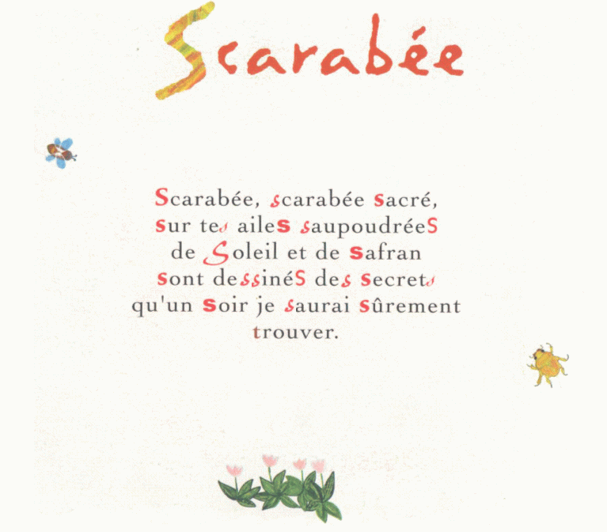

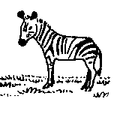 | 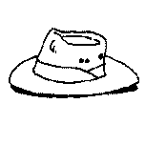
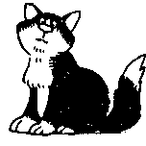 | 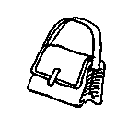
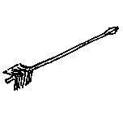 | 
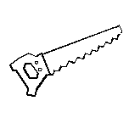 | 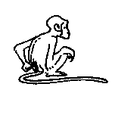
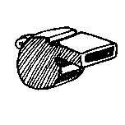 | 
 | 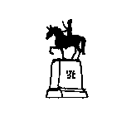
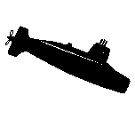 | 
 | 


Prénom : __________________

La lettre s

1. Colorie en rouge toutes les cases où tu vois la lettre s :

s | a | t | e | c | s | a | s
s | c | s | s | u | a | s | o

2. Colorie en rouge toutes les lettres s que tu vois :
Un sifflet
Une scie
Une souris
Une tasse
Un serpent
Le soleil
Un trésor
Un sac
Un singe

